**อธิบายการทำงานของโปรแกรม**

ทำการเพิ่มคอลัมน์ Std_lastname

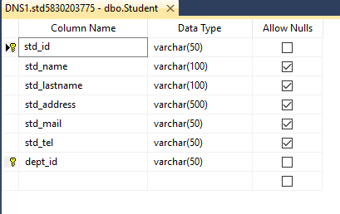

เพิ่มนามสกุล

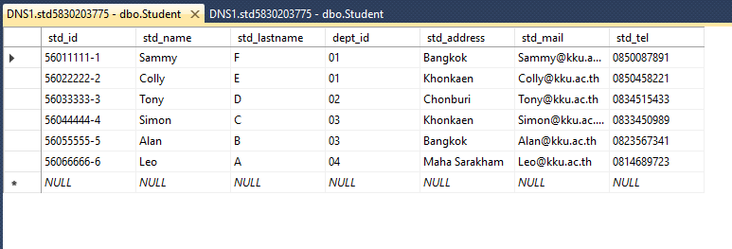

ทำการรันโปรแกรม

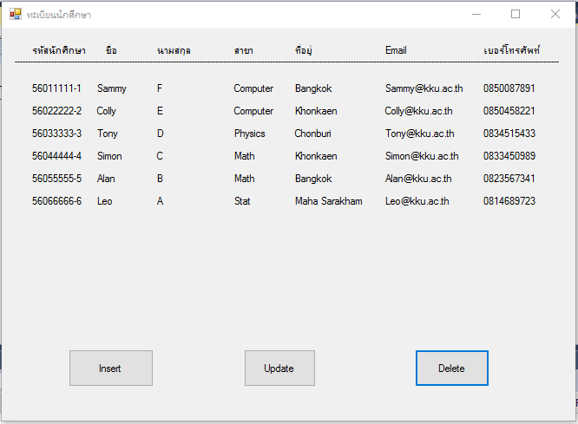

ทำการเพิ่มข้อมูล

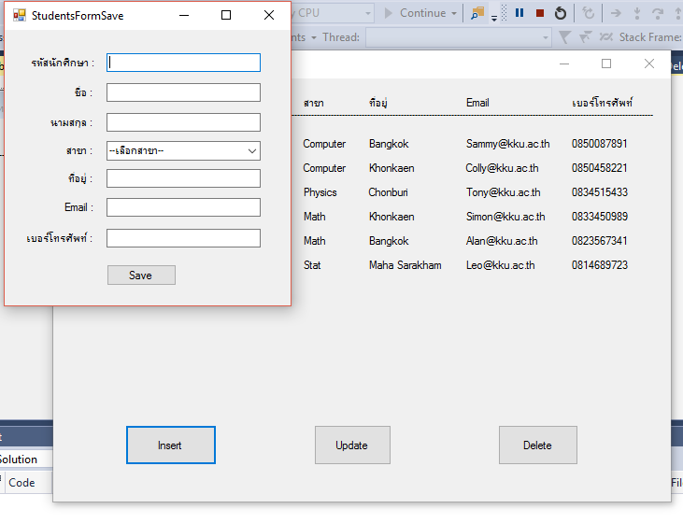

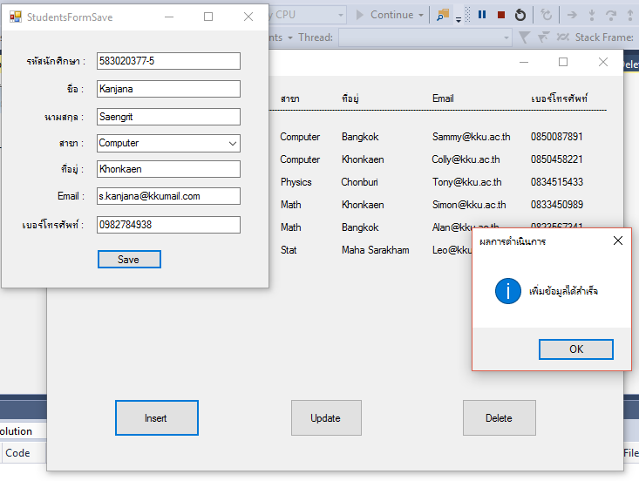

หากต้องการแก้ไขให้คลิกที่ปุ่ม Update จากหน้าหลัก ให้กรอกรหัสนักศึกษาที่ต้องการจะแก้ไขข้อมูล

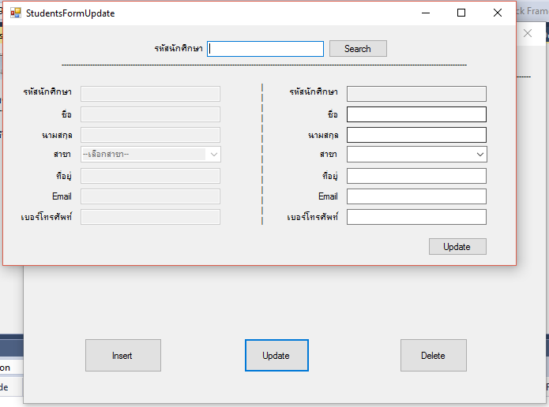

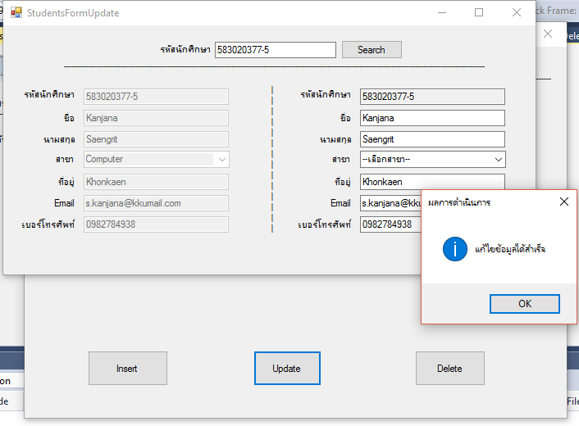

หากต้องการลบข้อมูลให้คลิกที่ปุ่ม Delete จากหน้าหลัก แล้วกรอกรหัสนักศึกษาที่ต้องการจะลบข้อมูล

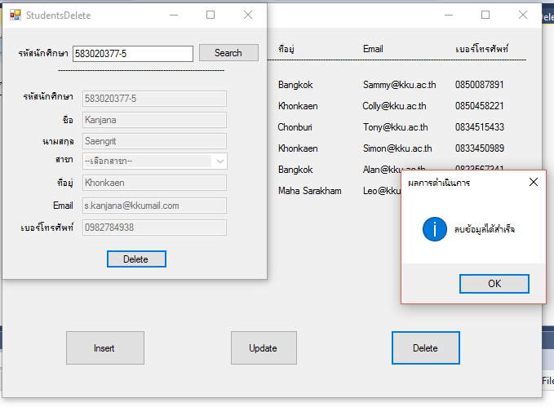

Code Form1

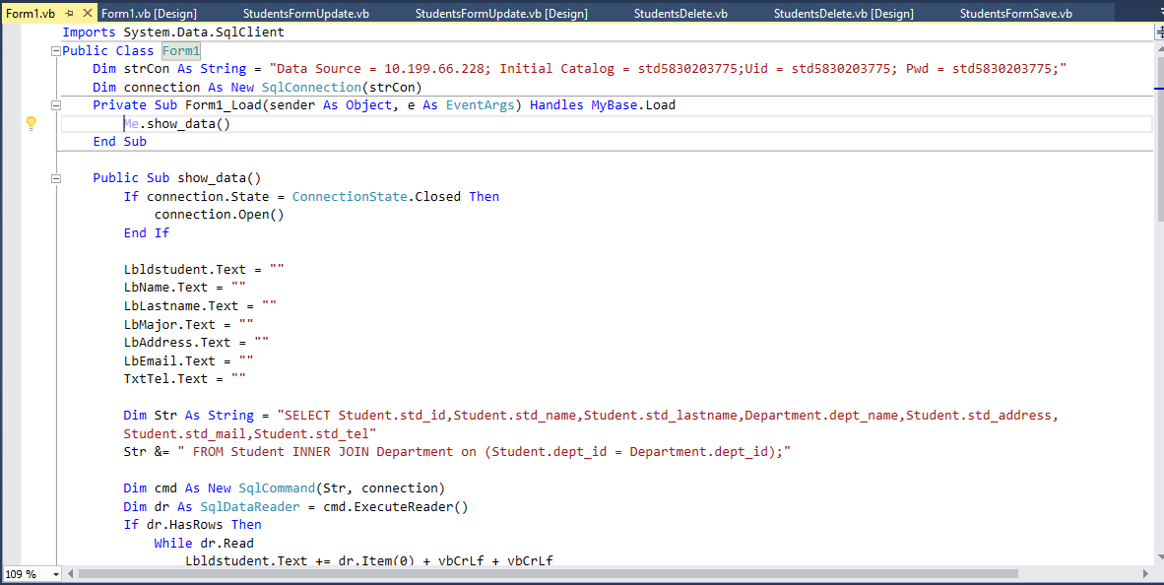

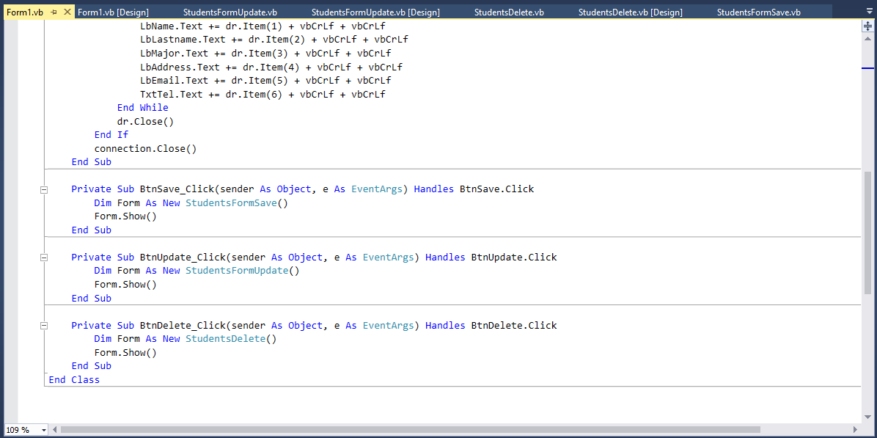

Code StudentFormsave

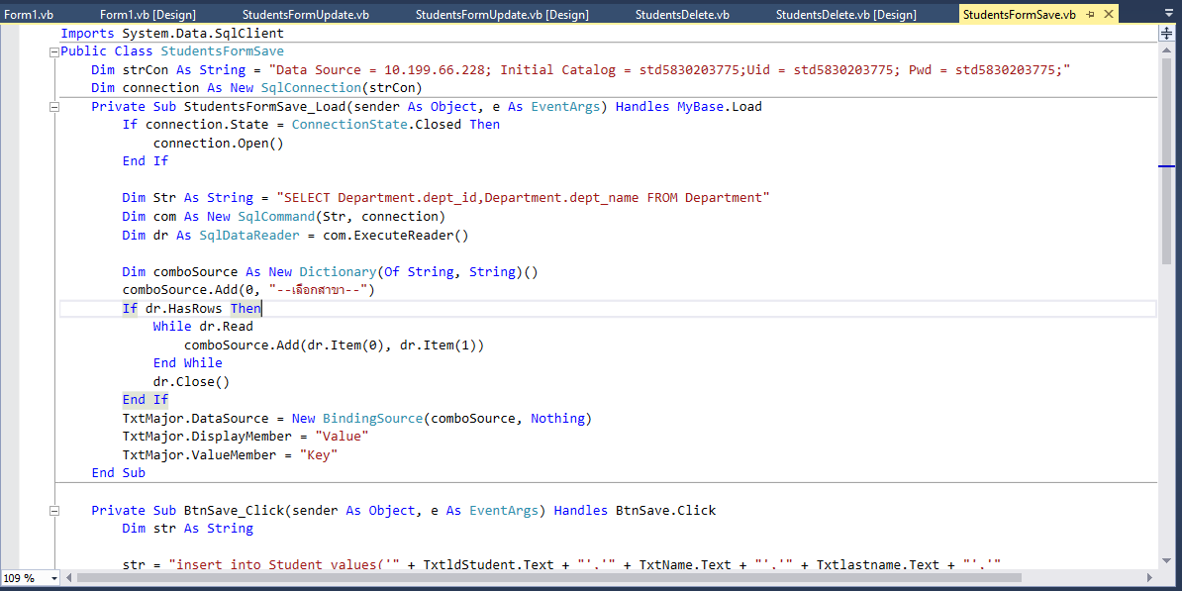

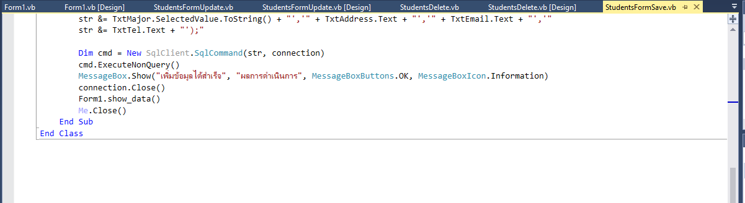

Code StudentFormUpdate

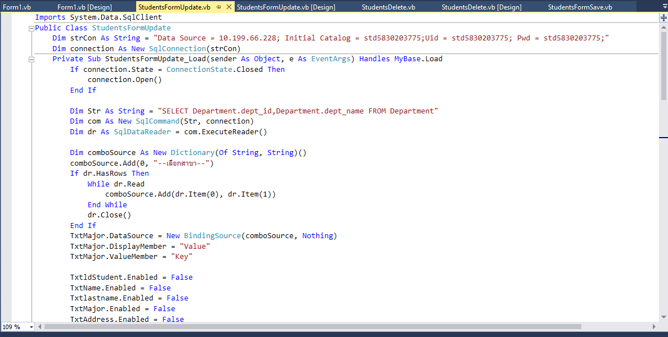

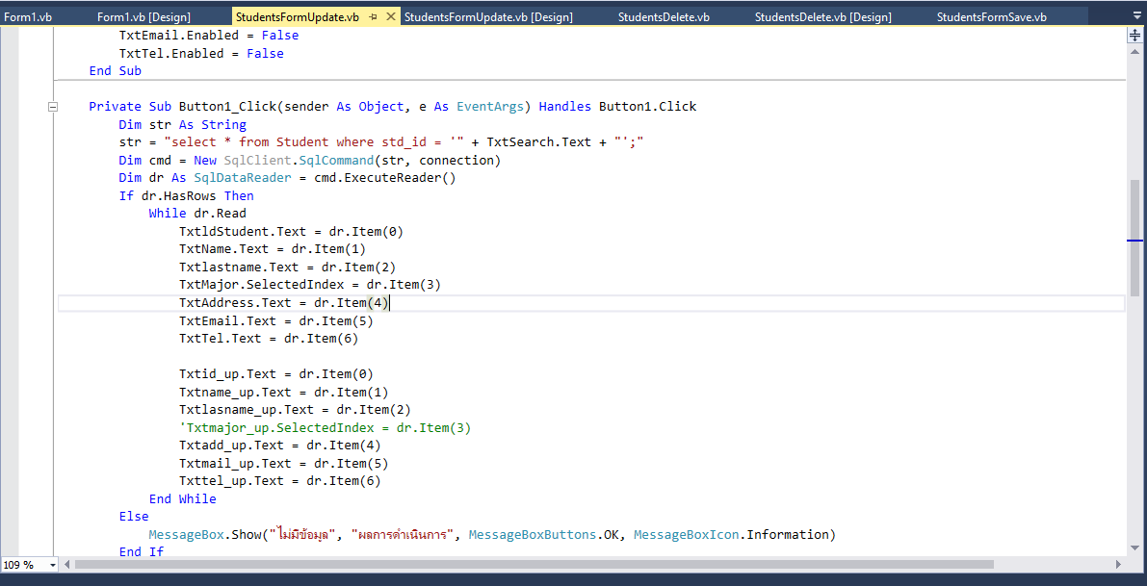

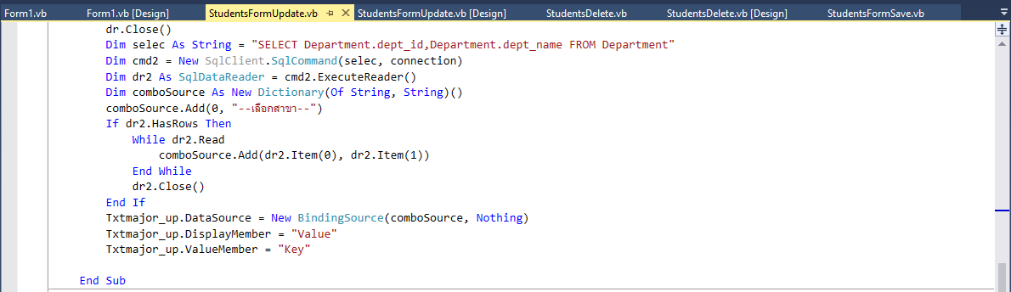

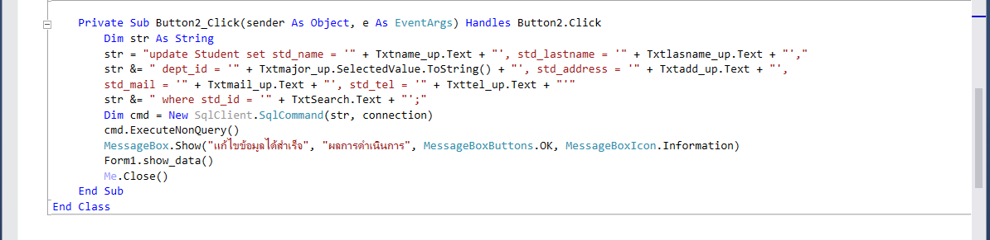

Code StudentFormDelete

